Secretaria Municipal de Educação
E.M.E.B. Professor Vitoldo Alexandre Czech
Diretora: Lucélia Aparecida Gabrielli
Assessora Pedagógica: Maria Claudete T. Gervásio
Assessora Administrativa: Rosane Eva Bucco
Professoras: Lucia Miotto /Marilene A. de Oliveira
Disciplina: Arte
4 º ano matutino e vespertino – 13/07/2020

TEMA: A GRAMÁTICA DAS CORES.
CONTEÚDO: CORES PRIMÁRIAS E SECUNDÁRIAS.

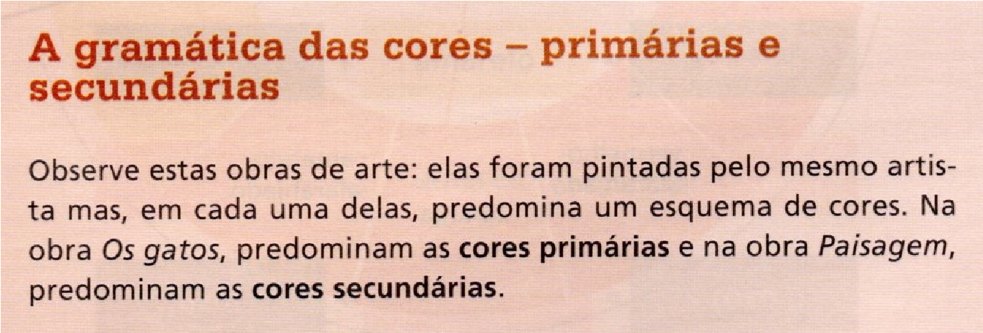

Veja que interessante: Aldemir Martins pintou cada gato com uma cor primária o resultado foi bastante atraente. Na outra obra, a paisagem, predomina as cores secundárias: Observe os detalhes do laranja verde eo lilás em alguns detalhes.
Paisagem: Aldemir Martins
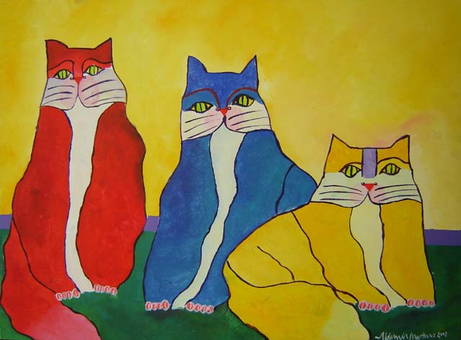O gato: Aldemir Martins 2003

ATIVIDADE:
Desenhe as obras abaixo e pinte-as usando os esquemas de cores contrários: na obra Os Gatos, use as cores secundárias e, na obra Paisagem, as cores primárias. Lembrem de enviar fotos no grupo.

